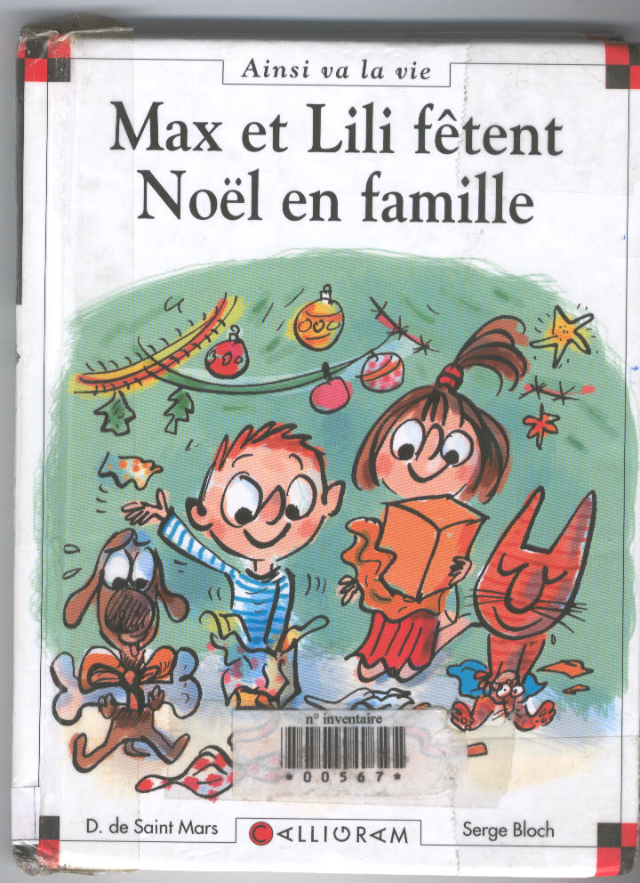
Fiche de lecture
Genre :
Album
Titre et auteur :
Max et Lili fêtent Noël en famille
Serge Bloch
Aime ou aime pas ?
J' ai bien aimé car ce sont des parents qui font noël avec leurs enfants.
Résumé :

Lili dit à ses parents que c'est bientôt Noël et dit que Max croit au père noël.
Lili va fêter Noël avec ses parents. Elle va écrire une lettre au père Noël.

